**Cree un usuario en Mongodb, luego cree la base de datos SuperHeroes09, le importé un archivo superhéroe con Thor e Iroman, luego inserté el documento del súper héroe Spiderman:**

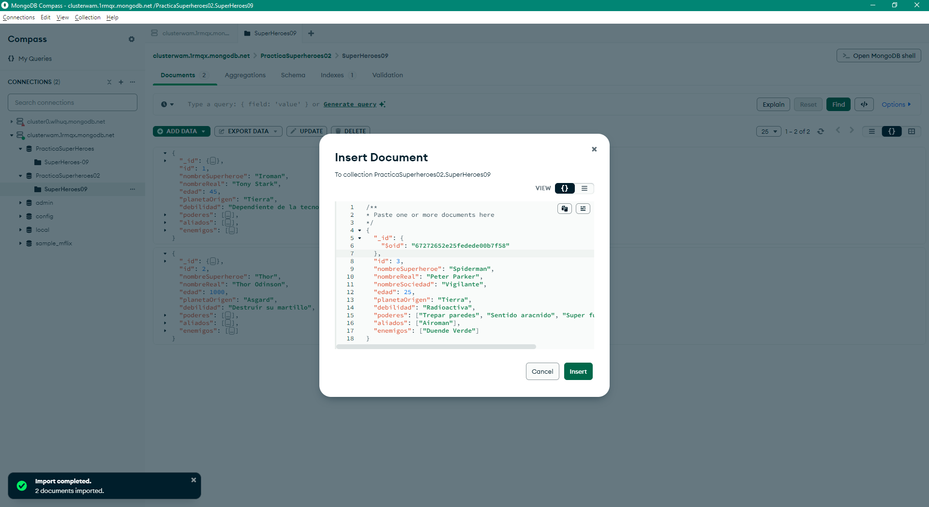

Previa a Update edad de Spiderman:

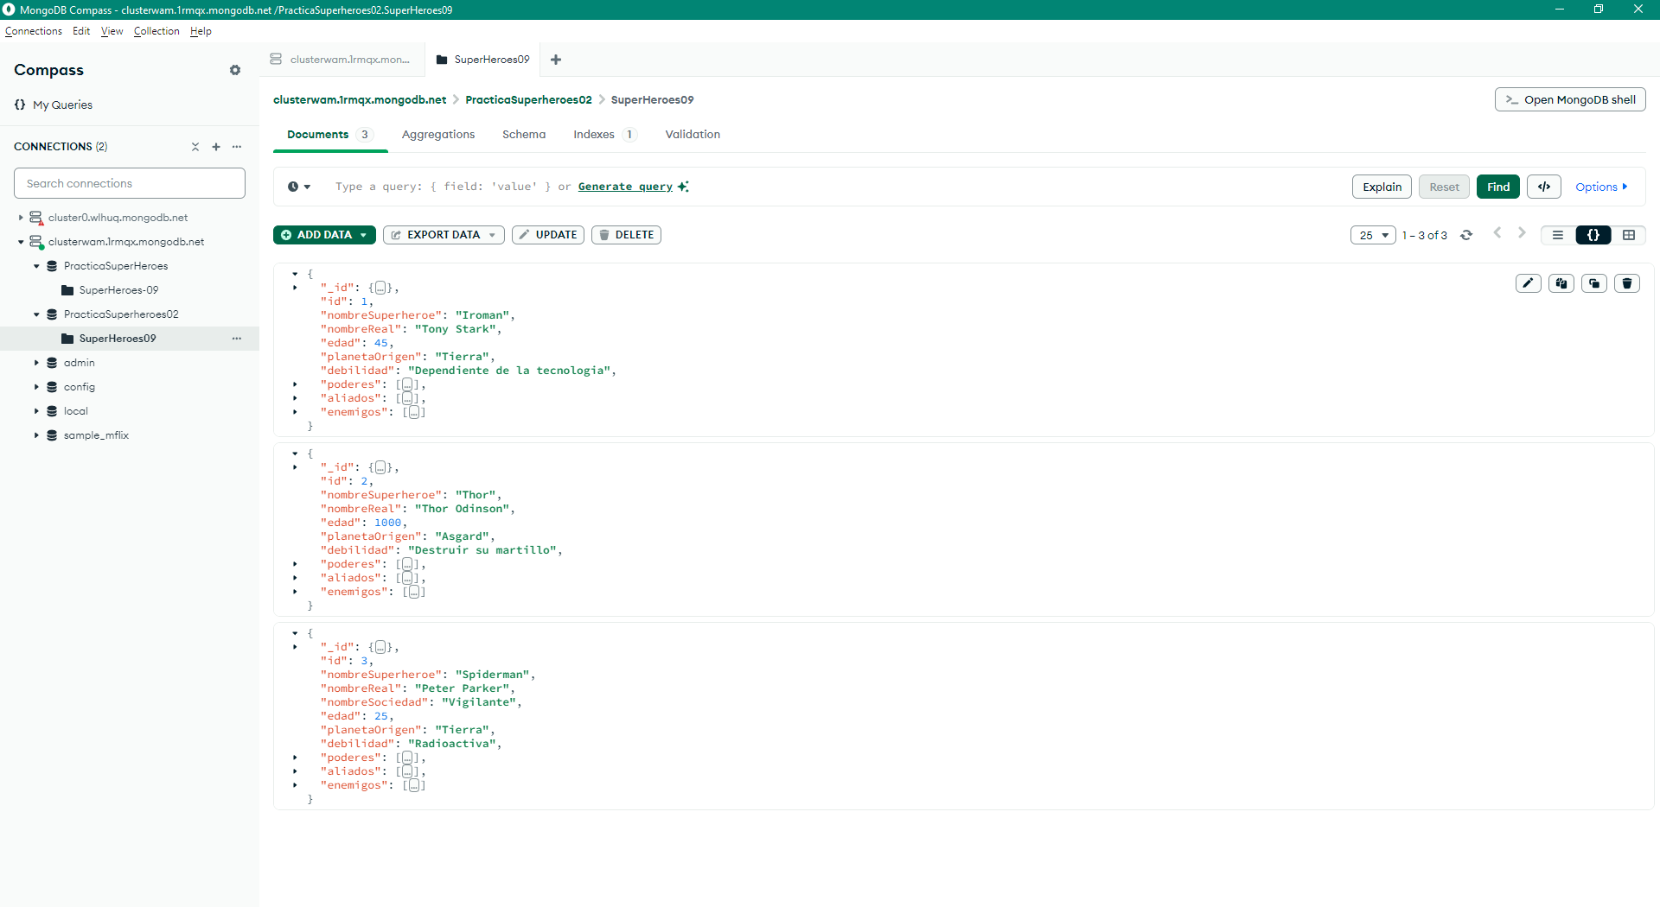

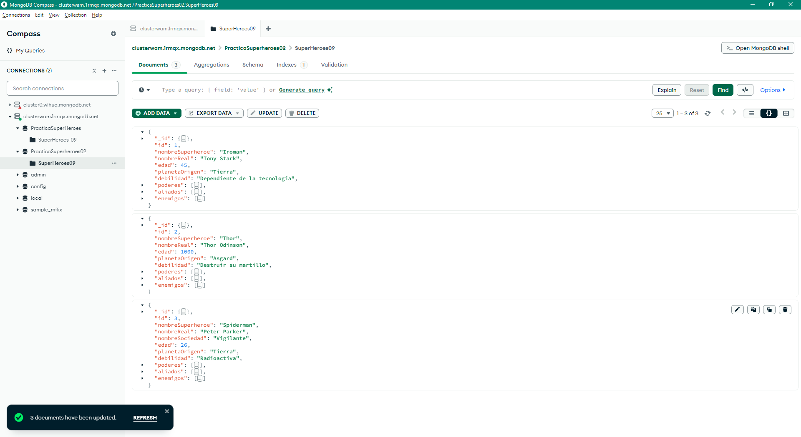

Previa a eliminar la colección:

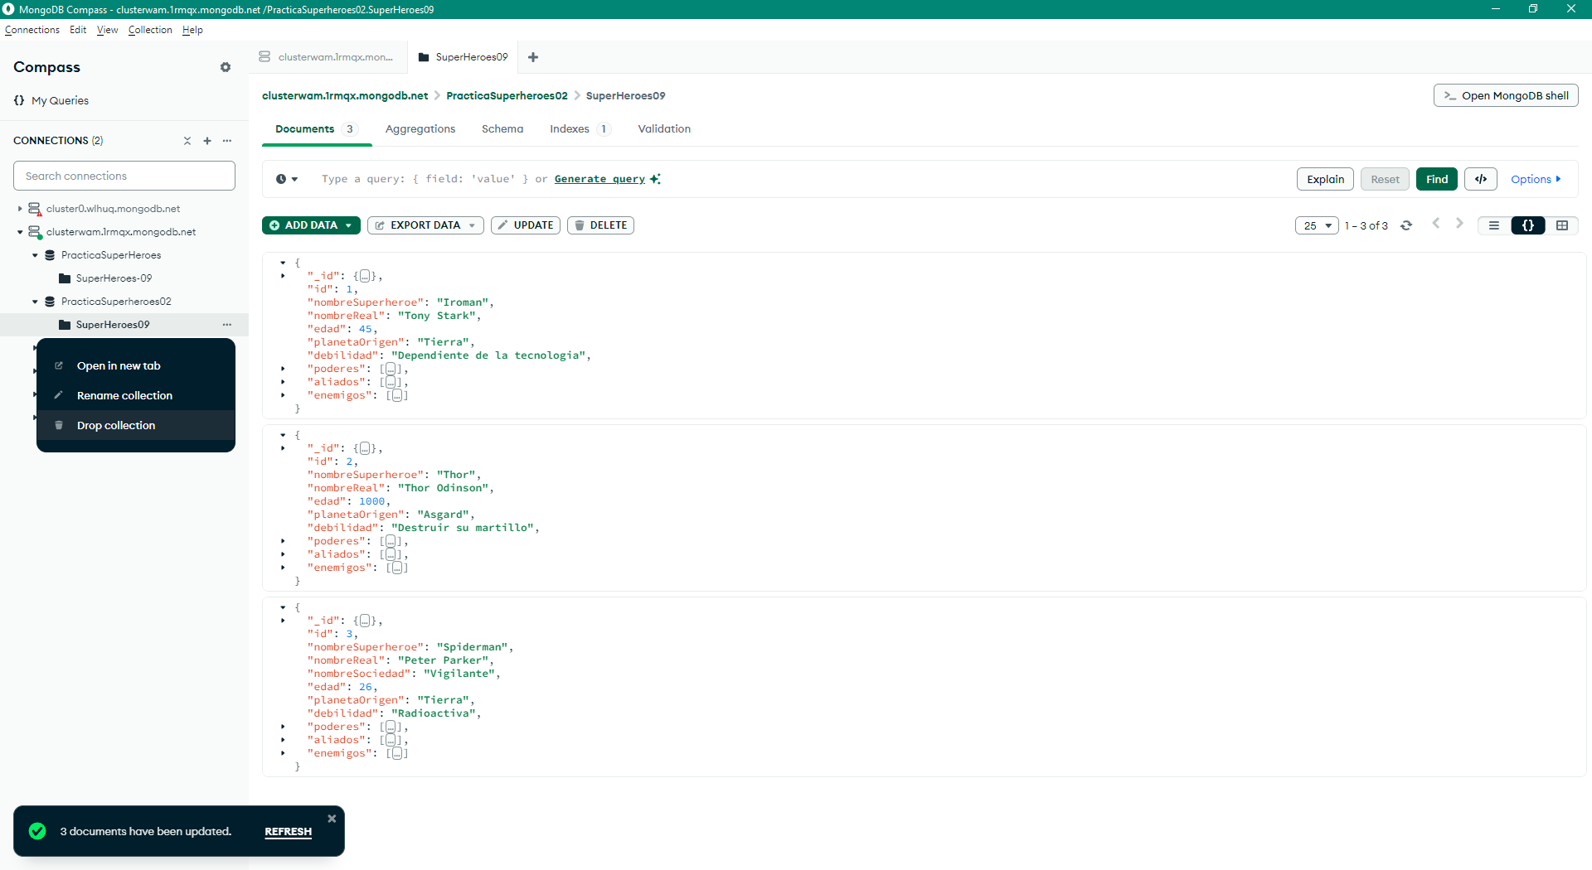

Eliminación de la colección:

